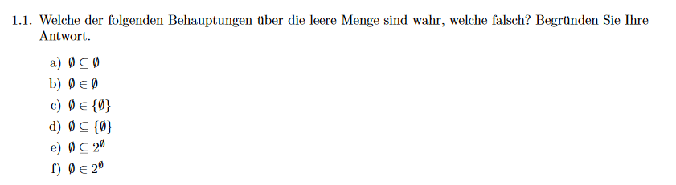
a) Wahr, die Leere Menge ist Teilmenge jeder anderen Menge
b)wahr,
c)wahr
d) falsch, die leere Menge hat keine Elemente
e)wahr
f)wahr

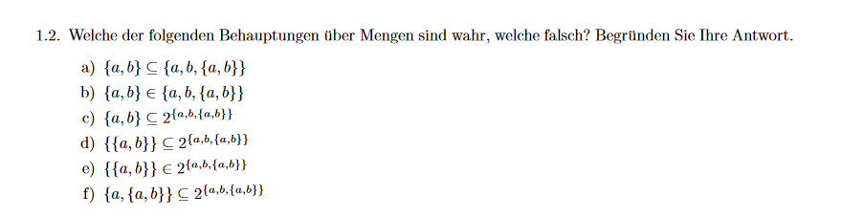
a) wahr
b) wahr
c)

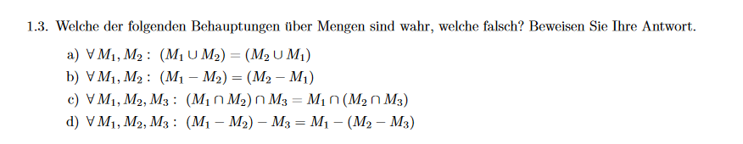
a)wahr
b)wahr
c)wahr
d)falsch, M1 – M2 u M3 != M1 – M2 u [M2 ^m3]

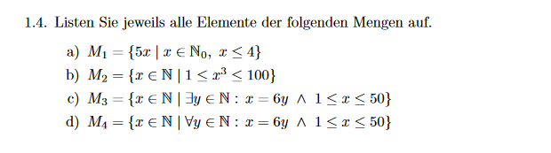
a) 0,5,10,15,20
b) 1,2,3,4,5,6,7,8,9,10
c)

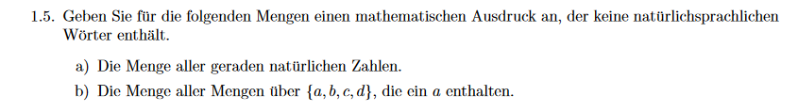
a) M1 = {2x | x∈ N}
b) M2 = { | ∃ a}

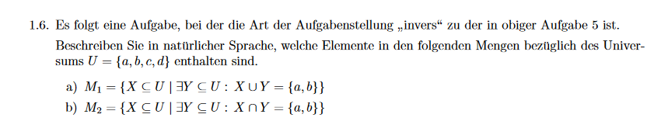
a)

